MI Machine Learning
(Makai Marcell - D53G1U)

Tartalomjegyzék
1 Bevezetés 3
2 Generált klasszifikációs feladat 3
2.1 Adathalmaz és paraméterek 3
2.2 Alkalmazott osztályozók 4
2.3 Pszeudokód és UML activity diagram 4
2.4 Hiperparaméter-hangolás 7
2.5 Eredmények értékelése 7
3 Learning rate és epoch vizsgálat 8
3.1 A vizsgálat célja 8
3.2 Pszeudokód és UML activity diagram 8
3.3 Eredmények értelmezése 10
4 Valós adathalmazos regressziós feladat 15
4.1 Airfoil Self-Noise adathalmaz 15
4.2 Alkalmazott regressziós modellek 16
4.3 Pszeudokód és UML activity diagram 17
4.4 Hiperparaméter-hangolás 19
4.5 Eredmények értékelése 19
5 Program felépítése és futtatása 20
6 Összegzés 21
7 Irodalomjegyzék 21

Bevezetés
A házi feladat célja egyszerű gépi tanulási módszerek alkalmazása klasszifikációs és regressziós problémákon. A megoldás két fő részből áll. Az első részben egy megadott paraméterek alapján generált klasszifikációs adathalmazon három osztályozó algoritmust hasonlítottam össze. A második részben egy valós, közismert adathalmazon regressziós feladatot oldottam meg.
A megoldás Python nyelven, IPython Notebook formátumban készült. A notebook tartalmazza az adathalmazok létrehozását és betöltését, az adatok vizualizációját, a modellek tanítását, a hiperparaméter-hangolást, valamint az eredmények táblázatos és grafikus bemutatását.
Az első részben a Naive Bayes, a Random Forest és a K-Nearest Neighbors osztályozókat vizsgáltam. A második részben az Airfoil Self-Noise adathalmazt használtam [1], ahol a cél a skálázott hangnyomásszint becslése volt regressziós modellek segítségével.
A gépi tanulási modellek megvalósításához a scikit-learn könyvtárat használtam [2], [6]. A numerikus számításokat a NumPy [3], az adatok kezelését a pandas [4], az ábrázolást pedig a matplotlib [5] segítette.
A reprodukálhatóság érdekében a programban rögzített random seed értéket használtam. Ez biztosítja, hogy az adathalmaz generálása, a tanító-teszt bontás és a véletlenszerűséget tartalmazó modellek futtatása ismételhető eredményeket adjon.

Generált klasszifikációs feladat

Adathalmaz és paraméterek
Az első részfeladatban egy mesterségesen generált klasszifikációs adathalmazt használtam. Az adathalmazt a scikit-learn make_classification függvényével állítottam elő hozzám tartozó paraméterek alapján.
A generált adathalmaz paraméterei:
dataset_type | classification
n_samples | 240
n_features | 10
n_informative | 5
n_redundant | 2
n_classes | 2
n_clusters_per_class | 1
flip_y | 0.01
class_sep | 1.0
seed | 700664640
Az adathalmaz 240 mintát és 10 bemeneti jellemzőt tartalmaz. A 10 jellemzőből 5 informatív, vagyis közvetlenül segíti az osztályok elkülönítését, 2 pedig redundáns, tehát más jellemzőkből származtatott információt hordoz. Az osztályok száma 2, ezért a feladat bináris klasszifikációs problémának tekinthető.
A flip_y = 0.01 paraméter azt jelenti, hogy az osztálycímkék kis része véletlenszerűen megváltozhat, így az adathalmaz tartalmazhat kisebb zajt. A class_sep = 1.0 az osztályok elkülönülésének mértékét szabályozza.
Mivel az adathalmaz 10 dimenziós, közvetlenül nem ábrázolható teljes egészében kétdimenziós ábrán. Ezért a vizualizációhoz az első két jellemzőt használtam, így a pontdiagram az adatok kétdimenziós vetületét mutatja.

Alkalmazott osztályozók
A generált klasszifikációs adathalmazon három osztályozó algoritmust hasonlítottam össze:
- Naive Bayes
- Random Forest Classifier
- K-Nearest Neighbors Classifier
A Naive Bayes egy valószínűségi osztályozó algoritmus, amely Bayes-tételen alapul. Feltételezi, hogy a bemeneti jellemzők egymástól feltételesen függetlenek. Egyszerűsége ellenére sok esetben gyors és hatékony módszer.
A Random Forest több döntési fából álló együttes módszer. Minden fa az adatok egy részhalmazán tanul, majd az osztályozás az egyes fák szavazatai alapján történik. Előnye, hogy jól kezeli a nemlineáris összefüggéseket, és kevésbé hajlamos a túltanulásra, mint egyetlen döntési fa.
A K-Nearest Neighbors egy példányalapú módszer. Az új mintát az alapján sorolja be, hogy a tanító adatok közül a hozzá legközelebbi k darab szomszéd milyen osztályba tartozik. A módszer érzékeny a jellemzők skálájára, ezért a notebookban StandardScaler előfeldolgozást használtam.

Pszeudokód és UML activity diagram
A klasszifikációs rész általános működése a következő pszeudokóddal írható le:
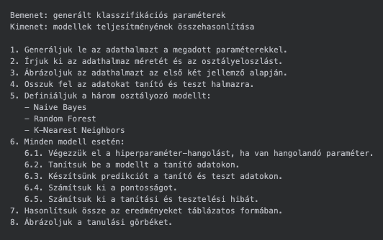
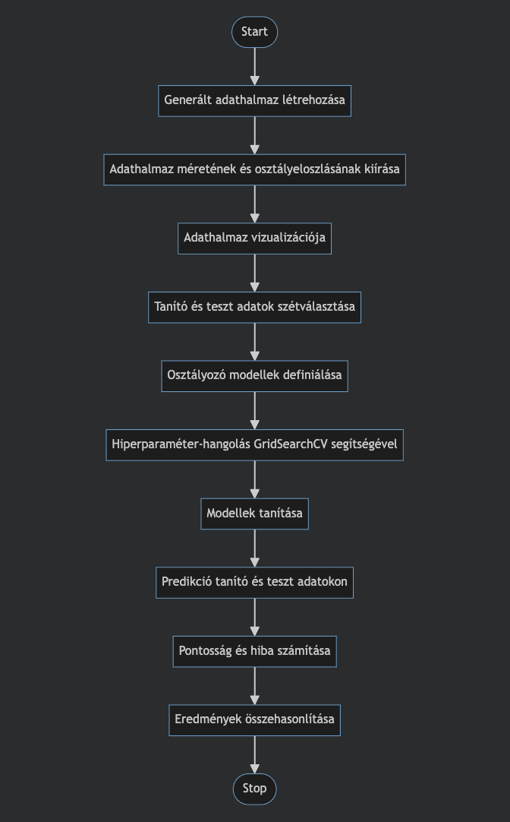

Hiperparaméter-hangolás
A klasszifikációs modellek esetén a hiperparaméter-hangolást GridSearchCV segítségével végeztem. A GridSearchCV több előre megadott hiperparaméter-kombinációt próbál ki, majd keresztvalidáció alapján kiválasztja a legjobb beállítást.
A Naive Bayes modellnél nem volt szükség jelentősebb hiperparaméter-hangolásra. A Random Forest esetén például a fák számát és a maximális mélységet lehet vizsgálni. A K-Nearest Neighbors esetén fontos hiperparaméter a szomszédok száma, valamint az, hogy a szomszédok egyforma vagy távolságalapú súlyt kapjanak.
A klasszifikációs részben a modell teljesítményét elsősorban pontosság alapján értékeltem. A tanítási és tesztelési hiba az alábbi módon számítható:
tanítási hiba = 1 - tanítási pontosság
tesztelési hiba = 1 - teszt pontosság

Eredmények értékelése
A három osztályozó algoritmus teljesítményét a tanító és teszt adathalmazon elért pontosság, valamint az ezekből számított tanítási és tesztelési hiba alapján hasonlítottam össze. A tanítási hiba és a tesztelési hiba értéke az 1 - pontosság képlettel számítható. Az eredmények alapján megfigyelhető, hogy a modellek mennyire képesek megtanulni a tanító adatok mintázatait, illetve mennyire jól általánosítanak korábban nem látott teszt adatokra.
Ha egy modell tanítási pontossága magas, de a teszt pontossága jelentősen alacsonyabb, akkor túltanulás gyanítható. Ha mind a tanítási, mind a teszt pontosság alacsony, akkor a modell valószínűleg alultanul. Jó modell esetén a tanítási és tesztelési teljesítmény egyaránt magas, és a két érték között nincs túl nagy eltérés.
A tanulási görbék segítségével megfigyelhető, hogyan változik a tanítási és validációs teljesítmény a tanító adatok mennyiségének függvényében. Ez segít megérteni, hogy a modellnek több adatra lenne-e szüksége, vagy a kiválasztott modell bonyolultsága nem megfelelő.
Algoritmus | Tanítási pontosság | Teszt pontosság | Tanítási hiba | Teszt hiba
Naive Bayes | 0.927778 | 0.916667 | 0.072222 | 0.083333
Random Forest | 1.000000 | 0.933333 | 0.000000 | 0.066667
K-Nearest Neighbors | 0.972222 | 0.916667 | 0.027778 | 0.083333
A táblázat alapján a Random Forest Classifier érte el a legjobb teszt pontosságot. A modell tanítási pontossága 1.0 lett, vagyis a tanító adathalmazon hibátlanul teljesített, míg a teszt adathalmazon is magas pontosságot ért el. Ez arra utal, hogy a modell jól megtanulta az adathalmaz mintázatait, azonban a tanítási és teszt pontosság közötti különbség miatt enyhe túltanulás lehetősége is felmerülhet.
A Naive Bayes és a K-Nearest Neighbors Classifier szintén jó eredményt adott, de a teszt pontosságuk valamivel alacsonyabb volt. A három modell közül összességében a Random Forest Classifier bizonyult a legerősebb osztályozónak ezen a generált adathalmazon.

Learning rate és epoch vizsgálat

A vizsgálat célja
A feladatkiírás külön példaként említi a tanulási ráta és az epochok számának vizsgálatát. A három fő klasszifikációs algoritmus közül a Naive Bayes, a Random Forest és a K-Nearest Neighbors nem klasszikus learning rate és epoch alapú tanulási folyamatot használ. Emiatt ezeknél a modelleknél ezek a hiperparaméterek nem értelmezhetők közvetlenül.
A követelmény bemutatása érdekében egy kiegészítő vizsgálatot végeztem SGDClassifier modell segítségével. Az SGDClassifier gradiens alapú tanulási módszert használ, ezért alkalmas a tanulási ráta és az iterációk, vagyis epochok számának vizsgálatára.
A vizsgált learning rate értékek: [0.001, 0.005, 0.01, 0.05, 0.1, 0.5, 1, 5, 10, 20]
A vizsgált epoch értékek: [25, 50, 100, 500, 1000]

Pszeudokód és UML activity diagram
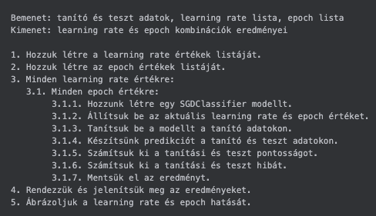
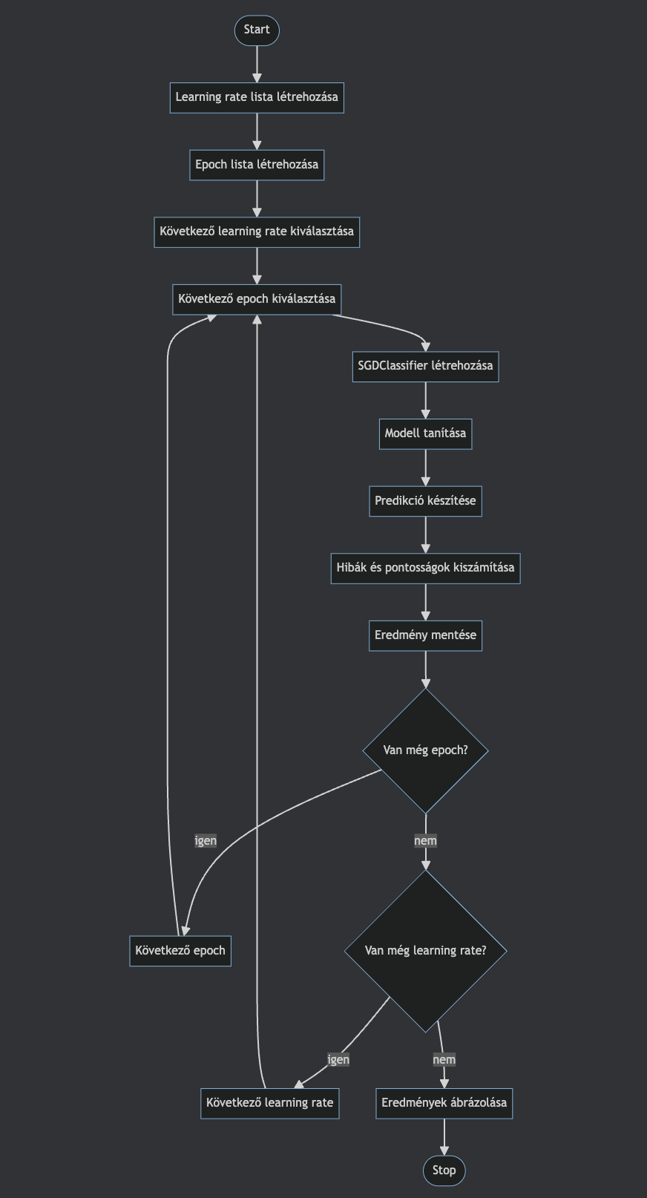

Eredmények értelmezése
A modell minden learning rate és epoch kombinációval betanításra került. Az eredményeket tanítási pontosság, teszt pontosság, tanítási hiba és teszt hiba alapján értékeltem.
Learning rate | Epoch | Tanítási pontosság | Teszt pontosság | Tanítási hiba | Teszt hiba | Megjegyzés
0 | 0.001 | 25 | 0.944444 | 0.950000 | 0.055556 | 0.050000 | Sikeres futás
1 | 0.001 | 50 | 0.955556 | 0.950000 | 0.044444 | 0.050000 | Sikeres futás
2 | 0.001 | 100 | 0.977778 | 0.950000 | 0.022222 | 0.050000 | Sikeres futás
3 | 0.001 | 500 | 0.977778 | 0.950000 | 0.022222 | 0.050000 | Sikeres futás
4 | 0.001 | 1000 | 0.983333 | 0.950000 | 0.016667 | 0.050000 | Sikeres futás
5 | 0.005 | 25 | 0.977778 | 0.950000 | 0.022222 | 0.050000 | Sikeres futás
6 | 0.005 | 50 | 0.977778 | 0.950000 | 0.022222 | 0.050000 | Sikeres futás
7 | 0.005 | 100 | 0.977778 | 0.950000 | 0.022222 | 0.050000 | Sikeres futás
8 | 0.005 | 500 | 0.988889 | 0.966667 | 0.011111 | 0.033333 | Sikeres futás
9 | 0.005 | 1000 | 0.983333 | 0.966667 | 0.016667 | 0.033333 | Sikeres futás
10 | 0.010 | 25 | 0.977778 | 0.950000 | 0.022222 | 0.050000 | Sikeres futás
11 | 0.010 | 50 | 0.983333 | 0.950000 | 0.016667 | 0.050000 | Sikeres futás
12 | 0.010 | 100 | 0.983333 | 0.950000 | 0.016667 | 0.050000 | Sikeres futás
13 | 0.010 | 500 | 0.983333 | 0.966667 | 0.016667 | 0.033333 | Sikeres futás
14 | 0.010 | 1000 | 0.983333 | 0.966667 | 0.016667 | 0.033333 | Sikeres futás
15 | 0.050 | 25 | 0.983333 | 0.950000 | 0.016667 | 0.050000 | Sikeres futás
16 | 0.050 | 50 | 0.988889 | 0.966667 | 0.011111 | 0.033333 | Sikeres futás
17 | 0.050 | 100 | 0.983333 | 0.966667 | 0.016667 | 0.033333 | Sikeres futás
18 | 0.050 | 500 | 0.983333 | 0.966667 | 0.016667 | 0.033333 | Sikeres futás
19 | 0.050 | 1000 | 0.983333 | 0.966667 | 0.016667 | 0.033333 | Sikeres futás
20 | 0.100 | 25 | 0.988889 | 0.966667 | 0.011111 | 0.033333 | Sikeres futás
21 | 0.100 | 50 | 0.983333 | 0.966667 | 0.016667 | 0.033333 | Sikeres futás
22 | 0.100 | 100 | 0.983333 | 0.966667 | 0.016667 | 0.033333 | Sikeres futás
23 | 0.100 | 500 | 0.983333 | 0.966667 | 0.016667 | 0.033333 | Sikeres futás
24 | 0.100 | 1000 | 0.983333 | 0.966667 | 0.016667 | 0.033333 | Sikeres futás
25 | 0.500 | 25 | 0.977778 | 0.966667 | 0.022222 | 0.033333 | Sikeres futás
26 | 0.500 | 50 | 0.944444 | 0.983333 | 0.055556 | 0.016667 | Sikeres futás
27 | 0.500 | 100 | 0.983333 | 0.966667 | 0.016667 | 0.033333 | Sikeres futás
28 | 0.500 | 500 | 0.983333 | 0.966667 | 0.016667 | 0.033333 | Sikeres futás
29 | 0.500 | 1000 | 0.977778 | 0.983333 | 0.022222 | 0.016667 | Sikeres futás
30 | 1.000 | 25 | 0.977778 | 0.966667 | 0.022222 | 0.033333 | Sikeres futás
31 | 1.000 | 50 | 0.894444 | 0.950000 | 0.105556 | 0.050000 | Sikeres futás
32 | 1.000 | 100 | 0.983333 | 0.983333 | 0.016667 | 0.016667 | Sikeres futás
33 | 1.000 | 500 | 0.977778 | 0.966667 | 0.022222 | 0.033333 | Sikeres futás
34 | 1.000 | 1000 | 0.972222 | 0.983333 | 0.027778 | 0.016667 | Sikeres futás
35 | 5.000 | 25 | 0.966667 | 0.966667 | 0.033333 | 0.033333 | Sikeres futás
36 | 5.000 | 50 | 0.927778 | 0.950000 | 0.072222 | 0.050000 | Sikeres futás
37 | 5.000 | 100 | 0.955556 | 0.933333 | 0.044444 | 0.066667 | Sikeres futás
38 | 5.000 | 500 | 0.961111 | 0.950000 | 0.038889 | 0.050000 | Sikeres futás
39 | 5.000 | 1000 | 0.944444 | 0.933333 | 0.055556 | 0.066667 | Sikeres futás
40 | 10.000 | 25 | 0.966667 | 0.950000 | 0.033333 | 0.050000 | Sikeres futás
41 | 10.000 | 50 | 0.900000 | 0.933333 | 0.100000 | 0.066667 | Sikeres futás
42 | 10.000 | 100 | 0.894444 | 0.933333 | 0.105556 | 0.066667 | Sikeres futás
43 | 10.000 | 500 | 0.950000 | 0.950000 | 0.050000 | 0.050000 | Sikeres futás
44 | 10.000 | 1000 | 0.950000 | 0.966667 | 0.050000 | 0.033333 | Sikeres futás
45 | 20.000 | 25 | 0.972222 | 0.966667 | 0.027778 | 0.033333 | Sikeres futás
46 | 20.000 | 50 | 0.900000 | 0.950000 | 0.100000 | 0.050000 | Sikeres futás
47 | 20.000 | 100 | 0.977778 | 0.966667 | 0.022222 | 0.033333 | Sikeres futás
48 | 20.000 | 500 | 0.961111 | 0.950000 | 0.038889 | 0.050000 | Sikeres futás
49 | 20.000 | 1000 | 0.944444 | 0.950000 | 0.055556 | 0.050000 | Sikeres futás

A táblázat alapján megfigyelhető, hogy a modell teljesítménye érzékenyen reagál a learning rate értékére. Alacsonyabb learning rate esetén a tanulás stabilabb, de a modellnek több tanítási iterációra lehet szüksége. Nagyobb learning rate esetén a modell gyorsabban változtatja a súlyokat, azonban a túl nagy értékek instabilabb eredményhez és magasabb teszt hibához vezethetnek.
A vizsgált beállítások közül a legjobb eredményt a learning_rate = 1.0 és epoch = 100 kombináció adta. Ennél a beállításnál a tanítási pontosság és a teszt pontosság is 0.983333 lett, a tanítási és teszt hiba pedig egyaránt 0.016667 volt. Ez azt jelenti, hogy a modell jól általánosított, mert a tanító és teszt adatokon mért teljesítmény között nem volt jelentős különbség.
Néhány nagyobb learning rate értéknél a tesztelési teljesítmény gyengébb lett. Például learning_rate = 20 és epoch = 50 mellett a teszt pontosság 0.950000 volt, miközben a tanítási pontosság csak 0.900000 lett. A learning_rate = 10 értékeknél is ingadozás látható, ami arra utal, hogy a nagy tanulási ráta instabilabb tanítást eredményezhet.
Az epochok számának növelése önmagában nem minden esetben javította a tesztelési eredményt. Például alacsony learning rate mellett a tanítási teljesítmény javulhatott, miközben a teszt pontosság nem változott jelentősen. Ez azt mutatja, hogy több epoch nem feltétlenül jelent jobb általánosítási képességet.
Összességében a vizsgálat alapján a learning rate és az epochok száma fontos hatással volt az SGDClassifier teljesítményére. A túl alacsony learning rate lassabb tanulást, a túl magas learning rate pedig instabilabb tanítást eredményezhet. A legjobb beállításnál nem volt jelentős különbség a tanítási és tesztelési hiba között, ezért ennél a konfigurációnál nem volt egyértelmű túltanulás.

Valós adathalmazos regressziós feladat

Airfoil Self-Noise adathalmaz
A második részfeladatban egy valós, közismert adathalmazt kellett használni úgy, hogy az adatbetöltés ne az sklearn.datasets modulból történjen. Ehhez az Airfoil Self-Noise adathalmazt használtam, amely az UCI Machine Learning Repositoryból származik.
Az adathalmaz aerodinamikai és akusztikai méréseket tartalmaz. A feladat regressziós probléma, mivel a célváltozó folytonos numerikus érték. A modell célja a skálázott hangnyomásszint becslése a bemeneti jellemzők alapján.
Az adathalmazt a következő nyers URL-ről töltöttem be: https://archive.ics.uci.edu/ml/machine-learning-databases/00291/airfoil_self_noise.dat
Az adathalmaz 1503 sort és 6 oszlopot tartalmaz. Ezek közül 5 oszlop bemeneti jellemző, 1 oszlop pedig célváltozó.
Oszlop neve | Típus | Jelentés
frequency_hz | numerikus | Frekvencia
angle_of_attack_deg | numerikus | Támadási szög
chord_length_m | numerikus | Húrhossz
free_stream_velocit_ms | numerikus | Szabad áramlási sebesség
suction_side_displacement_thickness_m | numerikus | Szívóoldali elmozdulási vastagság
scaled_sound_pressure_db | numerikus | Skálázott hangnyomásszint decibelben, célváltozó
A célváltozó a scaled_sound_pressure_db, amely a zajszintet írja le decibelben. Mivel ez folytonos érték, az adathalmaz regressziós feladatként kezelhető.
A notebookban az adathalmaz beolvasása után ellenőriztem az adathalmaz méretét, az oszlopok adattípusait, valamint a leíró statisztikákat. Emellett ábrázoltam a célváltozó eloszlását is, hogy látható legyen, milyen tartományban helyezkednek el a becsülendő értékek.

Alkalmazott regressziós modellek
A regressziós feladat megoldására több modellt hasonlítottam össze. A cél az volt, hogy megvizsgáljam, melyik modell képes legjobban becsülni a skálázott hangnyomásszintet.
Az alkalmazott regressziós modellek:
- Linear Regression
- Ridge Regression
- K-Nearest Neighbors Regressor
- Random Forest Regressor
A Linear Regression egyszerű lineáris kapcsolatot feltételez a bemeneti jellemzők és a célváltozó között. Előnye, hogy gyorsan tanítható és könnyen értelmezhető. Hátránya, hogy összetett, nemlineáris kapcsolatok esetén gyengébb eredményt adhat.
A Ridge Regression a lineáris regresszió regularizált változata. Az alpha hiperparaméter szabályozza a regularizáció erősségét. A regularizáció célja a túlilleszkedés csökkentése, mivel bünteti a túl nagy modell-együtthatókat.
A K-Nearest Neighbors Regressor a legközelebbi szomszédok alapján becsüli meg a célváltozót. Az új minta becsült értéke a hozzá legközelebb eső tanító minták célértékeiből számítható. A modell érzékeny a bemeneti jellemzők skálájára, ezért StandardScaler előfeldolgozást használtam.
A Random Forest Regressor több döntési fából álló együttes modell. Minden fa külön becslést ad, a végső predikció pedig az egyes fák becsléseinek átlaga. Ez a módszer jól kezeli a nemlineáris összefüggéseket, ezért a valós adathalmazos regressziós feladatban jó teljesítményt nyújthat.

Pszeudokód és UML activity diagram
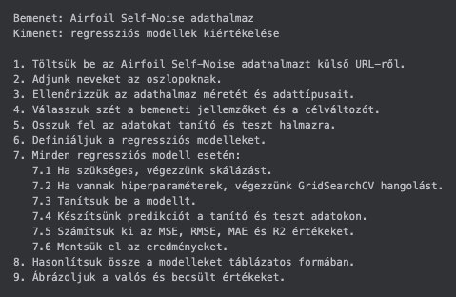
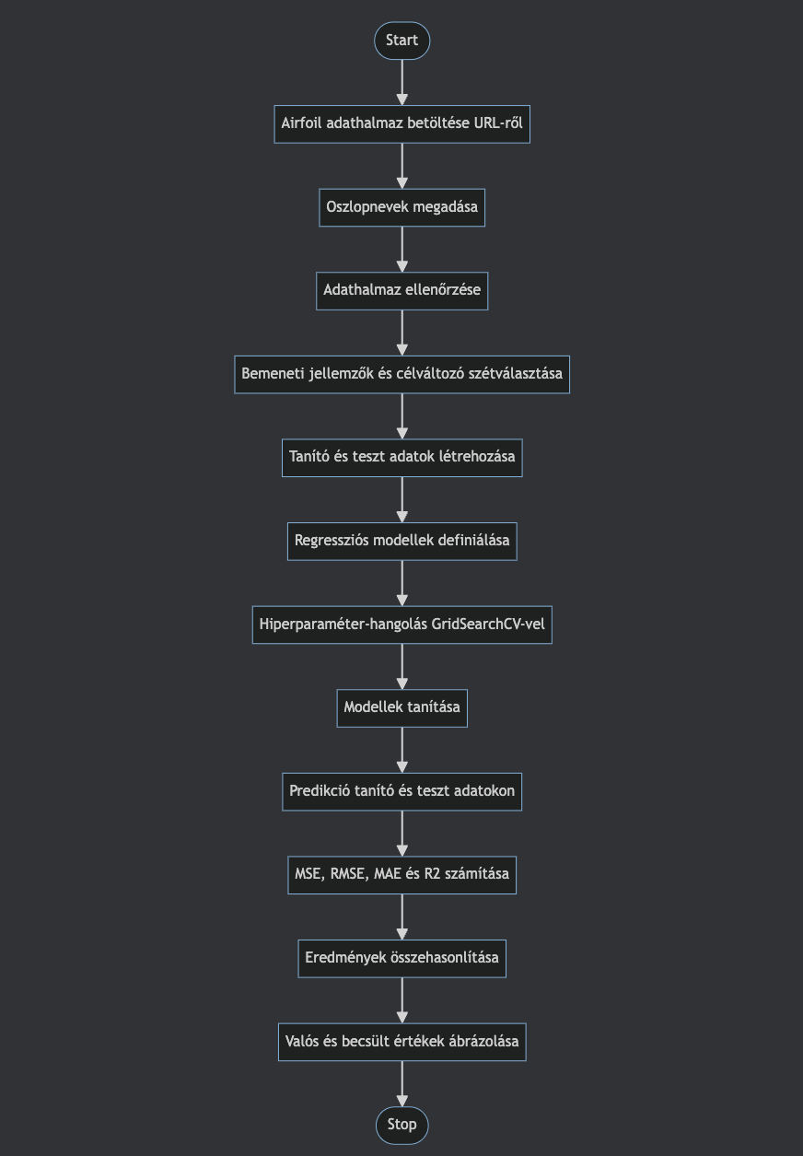

Hiperparaméter-hangolás
A regressziós modellek hiperparaméter-hangolását GridSearchCV segítségével végeztem. A GridSearchCV több megadott paraméterkombinációt próbál ki, majd keresztvalidáció alapján kiválasztja a legjobb beállítást.
A Linear Regression modellnél nem használtam külön hiperparaméter-hangolást, mivel az alapmodellnek ebben a feladatban nem volt lényeges hangolandó hiperparamétere.
A Ridge Regression esetén az alpha regularizációs paramétert vizsgáltam. Az alpha értéke meghatározza, hogy a modell mennyire bünteti a nagy együtthatókat. Kis alpha esetén a modell közelebb áll az egyszerű lineáris regresszióhoz, nagyobb alpha esetén erősebb a regularizáció.
A K-Nearest Neighbors Regressor esetén a szomszédok számát és a súlyozás módját hangoltam. A n_neighbors azt határozza meg, hogy hány közeli minta alapján történjen a becslés. A weights paraméter esetén az uniform minden szomszédot azonos súllyal vesz figyelembe, míg a distance súlyozás a közelebbi szomszédokat nagyobb súllyal kezeli.
A Random Forest Regressor esetén a fák számát, a maximális mélységet és a csomópontfelosztáshoz szükséges minimális mintaszámot vizsgáltam. A fák száma hatással lehet a modell stabilitására, a maximális mélység pedig a modell bonyolultságát befolyásolja.
A lineáris és KNN-alapú modelleknél StandardScaler előfeldolgozást alkalmaztam. Erre azért volt szükség, mert ezek a modellek érzékenyek lehetnek a jellemzők eltérő nagyságrendjére. A Random Forest esetén a skálázás nem szükséges, mert a döntési fákon alapuló modellek kevésbé érzékenyek a bemeneti változók skálájára.
A regressziós modelleket a neg_mean_squared_error metrika alapján hangoltam. Ennek oka, hogy a scikit-learn a nagyobb értékeket tekinti jobbnak, ezért a négyzetes hiba negatív előjellel szerepel az optimalizálás során.

Eredmények értékelése
A regressziós modellek teljesítményét több metrikával értékeltem:
MSE | átlagos négyzetes hiba
RMSE | az MSE négyzetgyöke
MAE | átlagos abszolút hiba
R2 | determinációs együttható
Az MSE a valós és a becsült értékek különbségének négyzetes átlaga. Minél kisebb az MSE, annál pontosabb a modell. A négyzetre emelés miatt a nagyobb hibák erősebben büntetésre kerülnek.
Az RMSE az MSE négyzetgyöke, ezért az eredeti célváltozóval azonos mértékegységben értelmezhető. A MAE az abszolút hibák átlaga, amely egyszerűen megmutatja, hogy a modell átlagosan mekkorát téved. Az R2 azt mutatja meg, hogy a modell a célváltozó varianciájának mekkora részét képes megmagyarázni.
Modell | Teszt MSE | Teszt RMSE | Teszt MAE | Teszt R2
Random Forest Regressor | 3.745828 | 1.935414 | 1.400188 | 0.925422
K-Nearest Neighbors Regressor | 6.402694 | 2.530354 | 1.846736 | 0.872524
Linear Regression | 26.383853 | 5.136521 | 3.988916 | 0.474706
Ridge Regression | 26.471693 | 5.145065 | 4.005158 | 0.472957

A táblázat alapján a Random Forest Regressor érte el a legjobb eredményt. A teszthalmazon mért MSE értéke 3.7458, az RMSE értéke 1.9354, az MAE értéke 1.4002, az R2 értéke pedig 0.9254 lett. Ez azt jelenti, hogy a modell a célváltozó varianciájának több mint 92%-át képes volt megmagyarázni.
A K-Nearest Neighbors Regressor szintén jó eredményt adott, azonban a tanító adatokon lényegesen jobb eredményt ért el, mint a teszt adatokon, ami enyhe túltanulásra utalhat. A Linear Regression és Ridge Regression gyengébben teljesített, ami arra utal, hogy az Airfoil Self-Noise adathalmaz összefüggései nem írhatók le megfelelően egyszerű lineáris modellekkel.
A regressziós modell működésének szemléltetésére a valós és a becsült célértékeket is ábrázoltam. Az ábrán minden pont egy tesztmintát jelöl. Ideális esetben a pontok az átlós referenciaegyenes közelében helyezkednek el, mert ez azt jelentené, hogy a becsült értékek megegyeznek a valós értékekkel.
Az ábra alapján látható, hogy a Random Forest Regressor becslései nagyrészt követik a valós értékeket. A pontok jelentős része az ideális egyenes közelében helyezkedik el, ami összhangban van a modell alacsony MSE és magas R2 értékével. Ez vizuálisan is megerősíti, hogy a modell jó becslést adott az Airfoil Self-Noise adathalmazon.

Program felépítése és futtatása
A notebook cellákra bontva tartalmazza az importokat, az adathalmazok létrehozását és betöltését, a modellek tanítását, a hiperparaméter-hangolást, az eredmények kiértékelését és a vizualizációkat.
A notebook futtatása parancssorból: „jupyter notebook D53G1U.ipynb”
A szükséges csomagok telepítése: „pip install numpy pandas matplotlib scikit-learn notebook”

Összegzés
A házi feladatban sikerült megvalósítani egy generált klasszifikációs és egy valós adathalmazos regressziós gépi tanulási feladatot. Az első részben a D53G1U Neptun-kódhoz tartozó paraméterek alapján generált adathalmazon három osztályozó algoritmust hasonlítottam össze: Naive Bayes, Random Forest és K-Nearest Neighbors.
A modellek teljesítményét pontosság, tanítási hiba és tesztelési hiba alapján értékeltem. A hiperparaméter-hangoláshoz GridSearchCV módszert használtam. Kiegészítő vizsgálatként SGDClassifier segítségével elemeztem a tanulási ráta és az epochok számának hatását is.
A második részben az Airfoil Self-Noise adathalmazt használtam regressziós feladat megoldására. Az adathalmazt külső URL-ről töltöttem be, nem az sklearn.datasets modulból. A regressziós modellek teljesítményét MSE, RMSE, MAE és R2 metrikák alapján hasonlítottam össze.
A regressziós részben a Random Forest Regressor érte el a legjobb eredményt. A modell teszthalmazon mért R2 értéke meghaladta a 0,90-es értéket, így a modell teljesítménye elérte a feladatban megfogalmazott körülbelül 90%-os célkitűzést. Az eredmények alapján a döntési fákból álló együttes modell jobban kezelte az adathalmaz nemlineáris összefüggéseit, mint az egyszerű lineáris regressziós modellek.
A feladat megoldása során jól láthatóvá vált, hogy a különböző gépi tanulási algoritmusok eltérő módon viselkednek ugyanazon adathalmazon. A modellválasztás, az előfeldolgozás és a hiperparaméter-hangolás jelentősen befolyásolja a végső teljesítményt.

Irodalomjegyzék
[1] T. Brooks, D. Pope, and M. Marcolini, “Airfoil Self-Noise,” UCI Machine Learning Repository, 1989. doi: 10.24432/C5VW2C.
[2] F. Pedregosa et al., “Scikit-learn: Machine Learning in Python,” Journal of Machine Learning Research, vol. 12, pp. 2825–2830, 2011.
[3] NumPy Developers, “NumPy documentation.” [Online]. Available: https://numpy.org/doc/
[4] pandas Developers, “pandas documentation.” [Online]. Available: https://pandas.pydata.org/docs/
[5] Matplotlib Developers, “Matplotlib documentation.” [Online]. Available: https://matplotlib.org/stable/
[6] scikit-learn Developers, “scikit-learn User Guide.” [Online]. Available: https://scikit-learn.org/stable/user_guide.html

